Национальный исследовательский университет «МЭИ»
Институт радиотехники и электроники им. В.А. Котельникова
Кафедра РЭКС

Подготовка к
лабораторной работе № 1
по курсу
«Устройства приема и обработки сигналов»
«ОСНОВЫ РАБОТЫ С СОВРЕМЕННЫМ КОНТРОЛЬНО-ИЗМЕРИТЕЛЬНЫМ ОБОРУДОВАНИЕМ»

Группа: | ЭРэ-19-22
Студенты: | Емельянов Р.С.  Мартыненко И.А.
Преподаватель: | Наумова Ю.Д.

Москва
2026
Цель работы
• изучение принципа работы и получение практических навыков использования цифрового анализатора спектра;
• изучение принципа работы и получение практических навыков использования генератора сигналов.

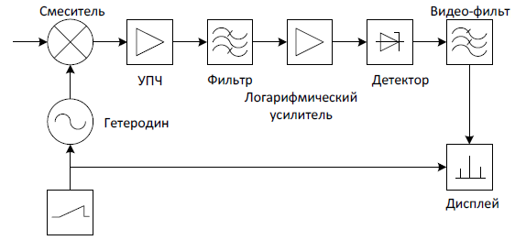
Рисунок 1 – Структурная схема аналогового анализатора спектра
Домашняя подготовка
Выберем рабочую частоту равную $f_{0}=830 МГц$. Изобразим ожидаемый спектр гармонического колебания, представленный на рисунке 1
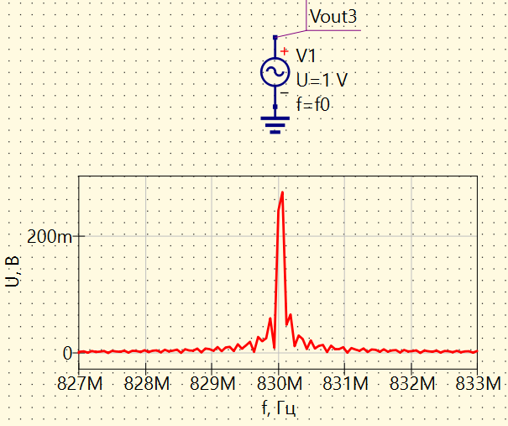
Рисунок 1 – Ожидаемый спектр гармонического колебания
Выберем значения частоты модуляции $F_{m}$ и девиация частоты $∆f_{m}$ таким образом, чтобы индексы модуляции были 10 и 2. Изобразим спектры таких сигналов на рисунках 2 и 3.
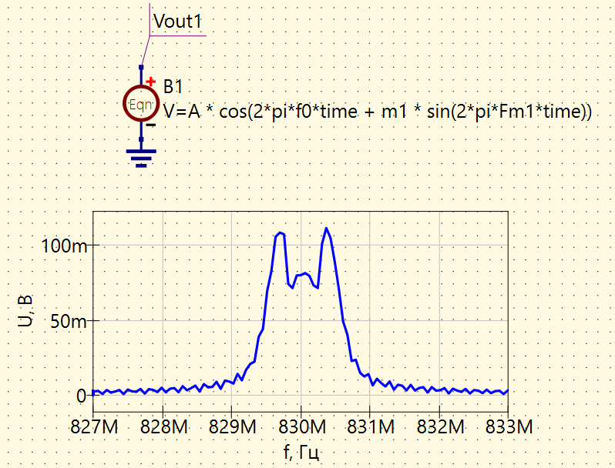
Рисунок 2 – Ожидаемый спектр ЧМ с параметрами $β_{ФМ}=10$, $F_{m}=50 кГц$, $∆f_{m}=500 кГц$, $f_{0}=830 МГц$

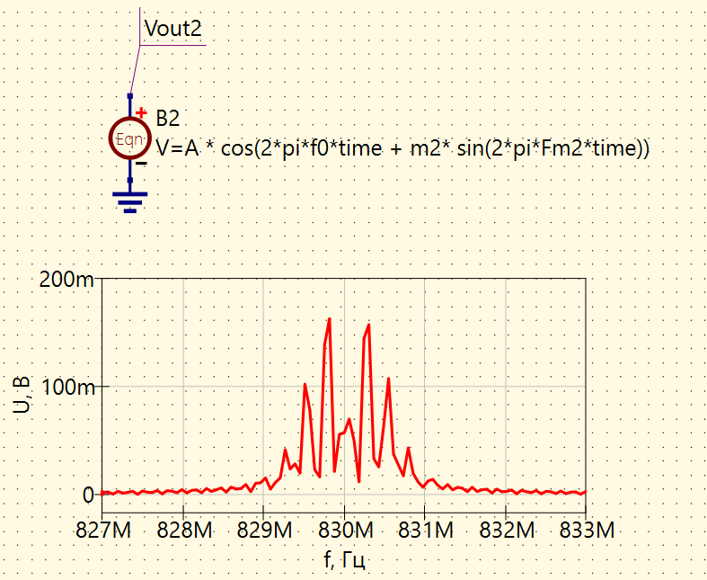
Рисунок 3 – Ожидаемый спектр ЧМ с параметрами $β_{ФМ}=2$, $F_{m}=250 кГц$, $∆f_{m}=500$, $f_{0}=830 МГц$

Ход работы
1. Включим анализатор спектра и генератор сигналов. Зафиксируем начальные установки параметров Centeral Freq и Span, а также значения полос фильтров RBW и VBW отобразившиеся на экране анализатора спектра, а также средний уровень шумов Displayed Average Noise Level.
Таблица 1 - Начальная установка параметров
Central Freq, МГц | Span, МГц | RBW, МГц | VBW, МГц | DANL, дБм

2. Обязательно проверить, что генератор установлен внутренний источник и подключен аттенюатор на 20 дБ, проверить кабель на потери. Подключим генератор к анализатору спектра с помощью подходящего кабеля. Выставим на генераторе параметры, позволяющие подать на вход анализатора гармоническое колебание с частотой 830 МГц. Нажмём на панели управления анализатора кнопку Autoset и запишем установившиеся параметры.
Таблица 2 - Параметры в результате автоматической настройки
Central Freq, МГц | Span, МГц | RBW, МГц | VBW, МГц
Убедиться в спектре синусоидального сигнала. Сравнить значения с первоначальной настройкой.
3. Изменяя значение центральной частоты (Centeral Freq) выше и ниже 830 МГц, пронаблюдаем смещение основного пика спектра влево и вправо, сохраняя значение Span.
Поменяли частоту на генераторе на $± МГц.$ При этом пик на анализаторе спектра смещался по частоте на те же $± МГц$.
4. Вернём значение центральной частоты в исходное положение 830 МГц. Изменяя значение Span (последовательно увеличив и уменьшив в 5 раз), пронаблюдаем изменение ширины отображаемого диапазона частот. Проследим за изменением полосы фильтра RBW.
Таблица 3 – изменение настроек Span
Span, МГц | RBW, кГц | VBW, кГц | Ширина пика (W), кГц | Отношение полосы к ширине пика к полосе, ($Span/W$)

5. Установим минимальное значение RBW 300 Гц, сохраняя VBW не использовав AutoTune. Пронаблюдаем за изменением формы отображаемого пика и уровнем шумовой дорожки.
Варьируя значение полосы VBW, сделаем вывод о влиянии этого параметра на быстродействие анализатора спектра.
6. Установим значения $RBW= VBW=3 кГц$ и зафиксируем результат.
Затем поставим значение $Average = 1000$ (усреднение по 1000 отсчетам). Пронаблюдаем изменение уровня шума и времени построения спектра.
7. и полосы обзора таким образом, чтобы стало возможным пронаблюдать отображение пиков, со ответствующих 2-й и 3-й гармонике сигнала. Значения RBW и VBW установите автоматически.
8. Сформируем частотно-модулированное колебание с индексом частотной модуляции равным 10. Пронаблюдаем его спектр на экране анализатора спектра.
Формула для расчета индекса частотной модуляции
$$β_{ФМ}=\frac{∆f_{m}}{F_{м}},$$
где $∆f_{m}$ – девиация частоты, $F_{m}$ – частота модуляции
Сформируем частотно-модулированное колебание с индексом частотной модуляции равным 2. Пронаблюдаем его спектр на экране анализатора спектра.
9. Отключите генератор сигнала от анализатора спектра. Включите на входе спектроанализатора предусилитель (RF Preamp). Зафиксируйте отображаемый средний уровень шума. Сравните с документацией на анализатор спектра. Сделайте вывод.

